XU1973 Scheda creata il 11 settembre 2026
Descrizione storico-bibliografica
L'*asino : giornale da ridere e piangere. - Anno 1, n. 1 (agosto 1868)-anno 3, n. 101 (ottobre 1870). - Firenze : [s. n.], 1868-1870. - 3 volumi : ill. ; 34 cm. ((Trisettimanale. - CFI0396803
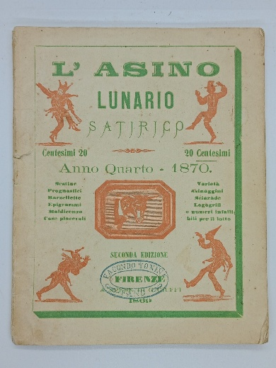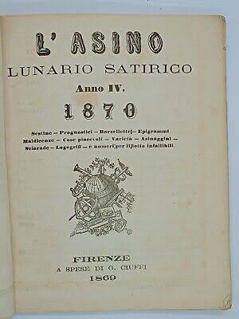
L'*asino : lunario satirico. – Anno 3 (1869)-anno 4 (1870). - Firenze : a spese di G. Ciuffi, [1868-1869]. – 2 volumi : ill. ; 15 cm. ((Annuale. - Descrizione basata su: anno 3 (1869). - CFI0255967
Soggetto: Satira – 1868-1870

L'*Asone : strenna feltrese. – Anno 1 (1869); anno 2 (1873); anno 3 (1874). - Feltre : Castaldi, 1868-1874. - 3 volumi ; 19 cm. - VIA0162572
Soggetto: Feltre – 1868-1874

